Mise en contexte :

Installer le clavier français avec Windows 10



L’utilisation du clavier **Français-Canada** vous permet d’accéder aux signes typographiques (par exemples les accents) propre à cette langue, facilitant ainsi la rédaction de vos travaux en français.

## démarche : Pour installer le clavier français (Canada)

1. Accéder aux paramètres de votre portable.
2. Sélectionner l’onglet de Windows , puis cliquer sur **paramètres .**

|  |  |
| --- | --- |
|  | Ces icônes sont situées dans le coin inférieur gauche de votre écran. |

|  |  |
| --- | --- |
|  | La fenêtre des **Paramètres de Windows** s’affichera. |

1. Inscrire « clavier » dans la barre de recherche et sélectionner **modifier les paramètres de langue et de clavier**.

|  |  |
| --- | --- |
|  | La fenêtre Langues s’affichera.    C’est ici que vous pouvez ajuster la **Langue d’affichage de Windows**, c’est-à-dire la langue dans laquelle le système d’exploitation fonctionne. |

1. Pour ajuster la langue du clavier, dans la section **Langues par défaut**, cliquer sur le pour **Ajouter une langue par défaut.**
2. Inscrire « Français » dans le champ de recherche et sélectionner **Français (Canada).**
3. 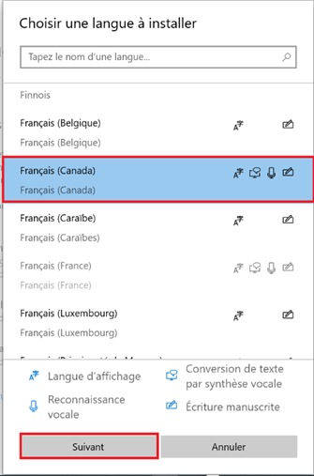Une image contenant texte

   Description générée automatiquementCliquer **Suivant,** cocher « Définir en tant que langue d’affichage », puis cliquer **Installer**.
4. De retour dans la fenêtre **Langues**, sélectionner **Français (Canada)** et cliquer sur **Options** pour sélectionner le clavier adéquat.

1. Dans la page **Options de langue** sous l’onglet **Clavier**, sélectionner le pour **Ajouter un clavier.**
2. 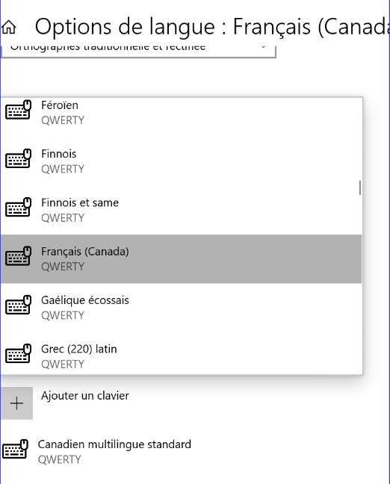Une image contenant texte

   Description générée automatiquementSélectionner le clavier **Français (Canada)**

Attention, le clavier « Français-Canada (hérité) » qui est proposé présente plusieurs différences quant au positionnement des touches pour les accents.

Il est important de sélectionner le clavier **Français (Canada).**

1. Afin d’éviter la confusion, cliquer **supprimer** pour désactiver le clavier Canadien multilingue standard.

Vous voilà maintenant avec un clavier configuré pour le Français du Canada et vous donnant accès aux différents accents propres à cette langue.

|  |  |
| --- | --- |
|  | Par défaut, le clavier sera de type « QWERTY ». Ce qui correspond aux premières en haut à gauche de votre clavier. Pour les étudiants habitués avec un clavier de type « AZERTY » et qui souhaitent y accéder, il vous faut :   1. **Ajouter** le Français-France comme **langue par défaut** 2. Placer le Français-France comme langue d’entrée par défaut (flèche du haut) 3. Sélectionner Français-France et Cliquer sur **options** 4. Sélectionner le menu Clavier et **ajouter un clavier** 5. Sélectionner Français « AZERTY » |

Fin de la procédure